Посуда (5-6 лет)

- Учите ребенка называть тарелку, сковороду, кастрюлю, чайник и т.д. обобщающим словом
– посуда.

Ребенок может различать и называть предметы чайной (чашка, блюдце, чайник, сахарница, молочник, чайная ложка) и кухонной (кастрюля, сковорода, бидон, миска, половник и др.) посуды.

Спросите, из чего сделана разная посуда, почему?

- Рассмотрите с ребенком посуду, имеющуюся дома. Спросите, какой она расцветки (в горошек, с полосками и т.п.), какого цвета?

Помогите ребенку уяснить, чем похожа посуда в сервизе?

Учите называть детали посуды: носик, ручка, крышка и т.д. и понимать, для чего они нужны. Порассуждайте с ребенком о зависимости между назначением предмета посуды и его строением, а также материалам, из которого он изготовлен.

- «Смастерим игрушку». Предложите ребенку вылепить из пластилина чайный сервиз и украсить его узором из крупы или бисера.

- «Учим стихи». Выучите с ребенком понравившееся стихотворение наизусть.

Вымыла тарелки я Я мальчишка очень смелый –
Глубокие и мелкие. Чайник мою я умело:
Смеются белолицые: И снаружи, и внутри.
«Ах, нравится водица нам! Как сверкает – посмотри!
И нравится та девочка, Ставлю чайник я сушиться,
Что вымыла тарелочки!» Чтоб стекла с него водица.

- Игра «Узнай картинку». Спросите ребенка, что изображено на картинке? Для чего нужны эти предметы? Предложите соединить точки линией, чтобы получилась красивая посуда, а затем раскрасить.

Спросите ребенка, к какому виду посуды относятся эти предметы? Рядом можно нарисовать другие предметы кухонной посуды.

- Игра «Запомни и нарисуй». Предложите ребенку посмотреть на рисунок в течение 10-15 сек., затем закройте рисунок листом бумаги и попросите рядом нарисовать то, что ребенок запомнил. Если ребенок допустил ошибки, поиграйте с ним еще раз.

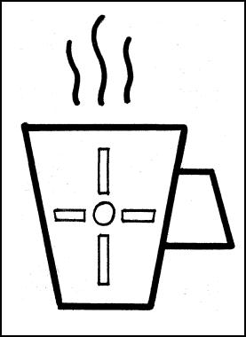

- Упражнение «Продолжи ряд». Предложите ребенку срисовать по образцу точки, отрезки, треугольники, соблюдая предложенную последовательность.

К заданию 3

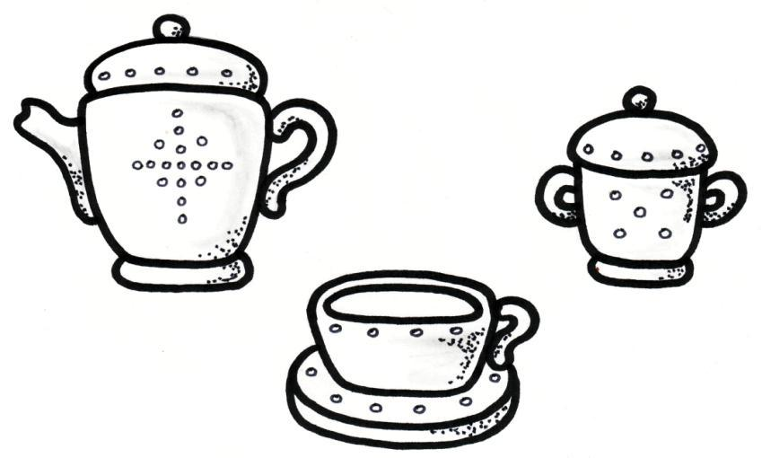

К заданию 5

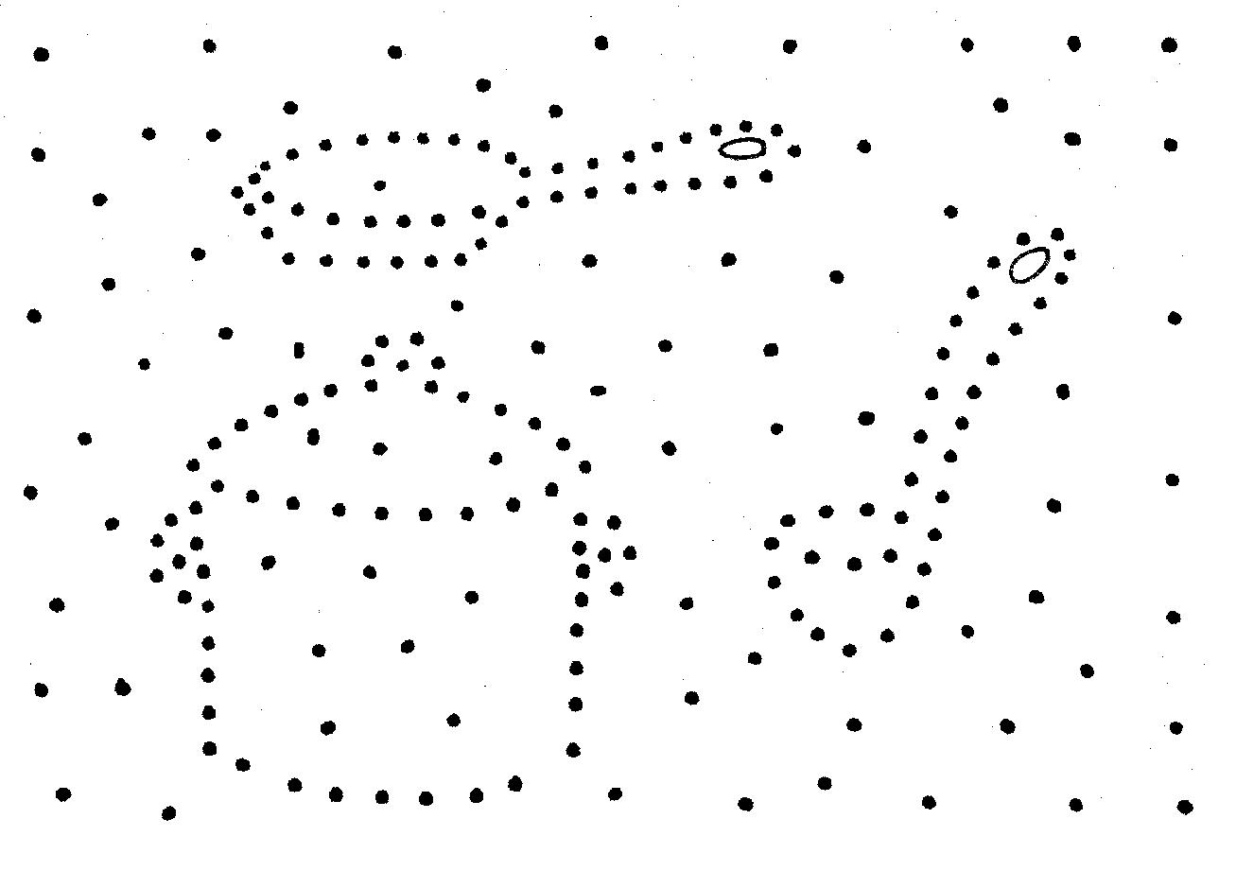

К заданию 7

